Расписание внеклассных занятий с 02.02 –04.02.22г. 4 Б класс
Дата | Направление деятельности | Воспитатель | Тема занятия | Задание для обучающихся
Среда  02.02 | Личностное развитие | Суханова Кристина Анатольевна  WhatsApp  89826894691 | Тема: Правила поведения в игровой.  Цель: Закреплять у детей знания о правилах поведения в школе. | Посмотреть видео по теме «Правила поведения» по ссылке:  https://www.youtube.com/watch?v=1axK79unKEY  1.Ребята мы знаем, что на дороге есть правила поведения. А для чего они нужны?  А в нашей игровой есть правила?  А для чего они нужны?  А что вы делаете, когда приходите в игровую?  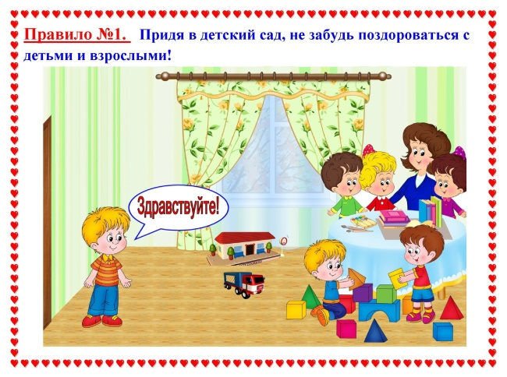  -Расскажите мне, ребята, как надо обращаться с игрушками.  • Ты игрушки не бросай и на место убирай.  • Сам игрушкой поиграй и товарищу дай.  • Ссориться не нужно играйте всегда дружно.  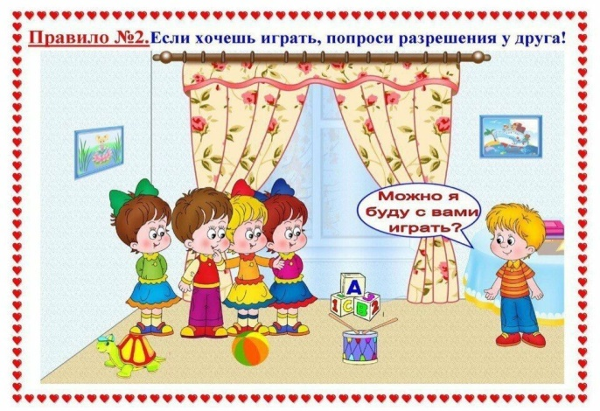  2.ДИ « Убери игрушки на свое место»  На столе игрушки из разных уголков.  - Ребята, посмотрите, что это? Давайте разложим каждую игрушку на свое место.  Дети выполняют действия.  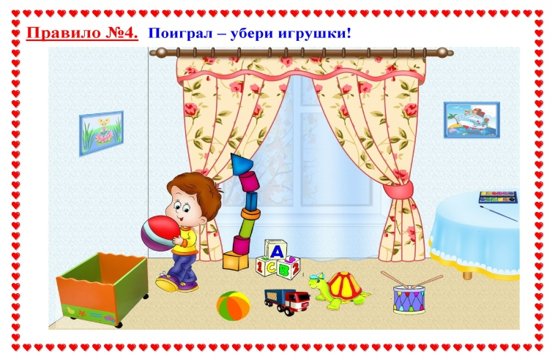  А сейчас мы вспомним, как правильно общаться с взрослыми и товарищами. Послушайте стихотворение и подумайте какие ошибки допустили дети.  Всем испортить настроенье  Может наше поведенье.  Коля с Катей побранились –  До сих пор не помирились.  Толя Вадика толкнул –  Тот в тарелку нос макнул.  И расхвасталась Наташа:  «Я умнее вас и краше!»  Не слыхали эти дети  Ничего об этикете  И плохого в том не видят,  Что кого-нибудь обидят.  - Какие ошибки допустили дети?  Ребята, нужно учиться уступать друг другу, не ссориться по пустякам. Не следует обижать друг друга, обращаться грубо.  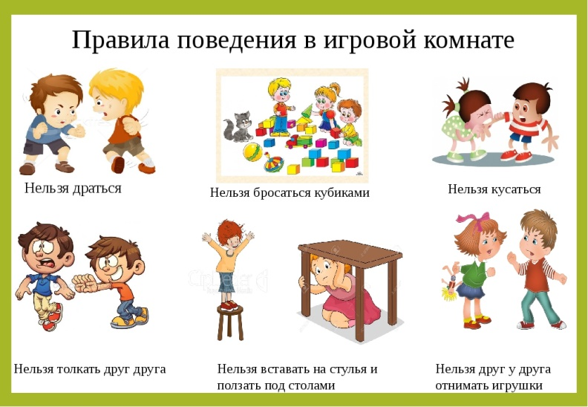  3.Закрепляем правила поведения:  не дерись;  не спорь по пустякам;  не ябедничай;  делись с товарищами игрушками;  не отнимай игрушки;  поиграл, убери за собой;  если поступил плохо, признай свою вину;  говори волшебное слово «пожалуйста»;  говори волшебное слово «спасибо»;  не забудь и волшебное слово «прости».
Четверг  03.02 | Эстетическое воспитание | Суханова Кристина Анатольевна  WhatsApp  89826894691 | Тема: «Падает снег».  Цель: Закреплять знание о зиме, учить детей правильно держать кисточку. | Посмотреть мультфильм про снежок по ссылке: https://www.youtube.com/watch?v=OWKCRSOQ7Us  Как над горкой снег, снег  И под горкой снег, снег.  И на елке снег, снег  И под елкой снег, снег.  А под снегом спит медведь.  Тише, тише, не шуметь!  1.-Ребята, а ну – ка расскажите про что мы с вами сейчас посмотрели мультик?  - Снег!  - А кто мне скажет каким цветом снег?  -Белый!  - А какой снег если его потрогать пальчиком?  - Холодный.  - Ребята, а из чего состоит снег?  - Из снежинок.  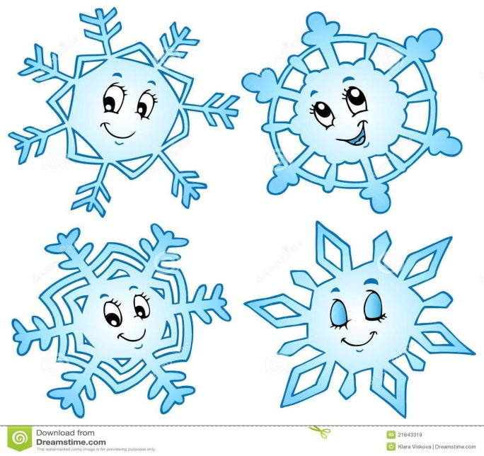  2.Нарисовать рисунок красками (снежок или снежинку). Фотоотчет
Пятница  04.02 | Трудовое воспитание | Суханова Кристина Анатольевна  WhatsApp  89826894691 | Тема: «Все профессии важны, все профессии нужны».  Цель: Формировать и уточнять знания детей о профессиях (врач, полицейский, пожарный). |   Посмотреть развивающие занятие по теме «Все профессии важны, все профессии нужны» по ссылке:  https://www.youtube.com/watch?v=5iRAq-A55R0  После просмотра видео ответить на вопросы:  1. - Ребята, вы хотите поскорее вырасти и стать взрослыми?  -Да  - А куда каждый день ходят ваши мамы и папы, когда вы находитесь в школе?  -На работу  - Какие профессии вы знаете?  2.Загадки про профессии (с показом иллюстраций профессий) :  Он в дни болезней всех полезней.  И излечит, исцелит,  И ангину, и бронхит (врач).  От коровы молоко  Достаётся не легко  Нужно рано утром встать  И бурёнку приласкать  Доит их пока не жарко  Деревенская (доярка).  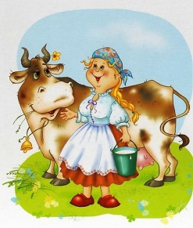  Кто приносит нам газеты  И от бабушки приветы?  (почтальон).    Мы учим детишек  Читать и писать,  Природу любить,  Стариков уважать.  (учитель)    Средь облаков на высоте  Мы дружно строим дом,  Чтоб в тепле и красоте  Счастливо жили в нем.  (строители)  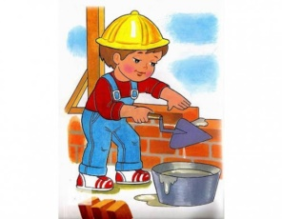  У меня есть карандаш,  Разноцветная гуашь  Акварель, палитра, кисть  И, бумаги плотный лист.  А ещё мольберт, треножник  Потому что я …(художник)    Написал стишок про кошку  Мальчик Вова, мой сосед –  Значит Вова хоть немножко,  Хоть чуть – чуть уже (поэт)    Нам дает товар и чек  Не философ, не мудрец  А обычный (продавец)  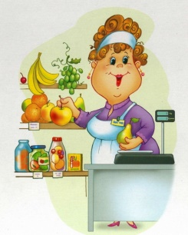  3. Физминутка «Профессии»  Мы в профессии играли (ходьба на месте)  В миг мы лётчиками стали! (прямые руки в стороны)  В самолёте полетали – (покружиться вокруг себя)  И шофёрами вдруг стали! (ходьба на месте)  Руль теперь в руках у нас (руки перед собой, «держим руль»)  Быстро едем, просто класс! (бег вокруг себя с рулем)  А теперь на стройке мы (ходьба на месте)  Кладём ровно кирпичи. (руки перед собой согнуты в локтях)  Раз- кирпич и два, и три – (поднимаем руки вверх)  Строим дом мы, посмотри! (соединить прямые руки над головой).  4. Нарисовать рисунок «Любой профессии», можно использовать раскраску. Фотоотчет

